**Phaser – Resumen de la sesión 7: Propósito del juego y Game Over**

En esta sesión, se añade un objetivo al juego y también dificultades, de modo que exista un Game Over. Para esto, es necesario darle movimiento a Kaze y animación a sus movimientos, crear los coins, crear una variable que marque los puntos y crear los obstáculos.

**Conceptos claves**

* **Numeración de un Spritesheet**

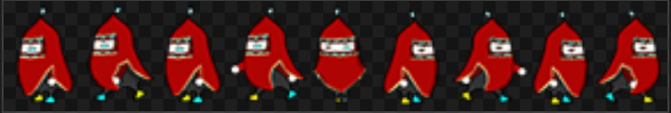

0 1 2 3 4 5 6 7 8

* **Animación y movimientos de un SpriteSheet**Se utiliza setVelocityX para movimientos ‘Izquierda’, ‘Derecha’ y ‘Quieto’, mientras que para el salto se utilizó setVelocityY.  
    
  Para que Kaze simule un movimiento dinámico, es necesario activar las animaciones de los disfraces o cuadros (frames), utilizando el método play().

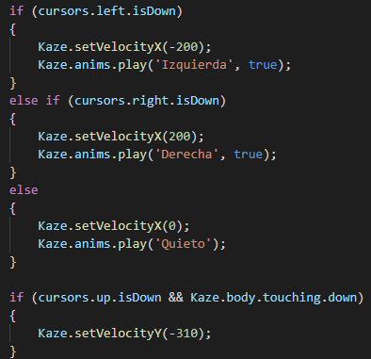

* **Creando coins**Primero definimos un objeto llamado “coins” que hereda las físicas y además almacena un grupo de objetos, los cuales poseen 3 parámetros de configuración:

1. **key** será el nombre que se asociará con nuestro recurso del mismo nombre.
2. **repeat** será el número de copias que hará del objeto original, es decir, 5, y contando el original, tendremos 6 objetos iguales.
3. **setXY** permite configurar la posición inicial de cada objeto mediante x e y, mientras que con stepX estamos haciendo que cada objeto aparezca 140 píxeles a la derecha del anterior, como en el siguiente ejemplo:

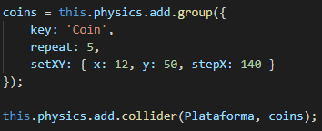

* **Overlap**Para hacer que cada coin desaparezca cuando Kaze se sobreponga a cada una, usamos Overlap. Para esto añadiremos la siguiente línea en nuestra función create:

**this.physics.add.overlap(Kaze, coins, esconder, null, this);**

* **DisableBody**

Detiene y deshabilita el cuerpo de un objeto del juego, por ejemplo:

